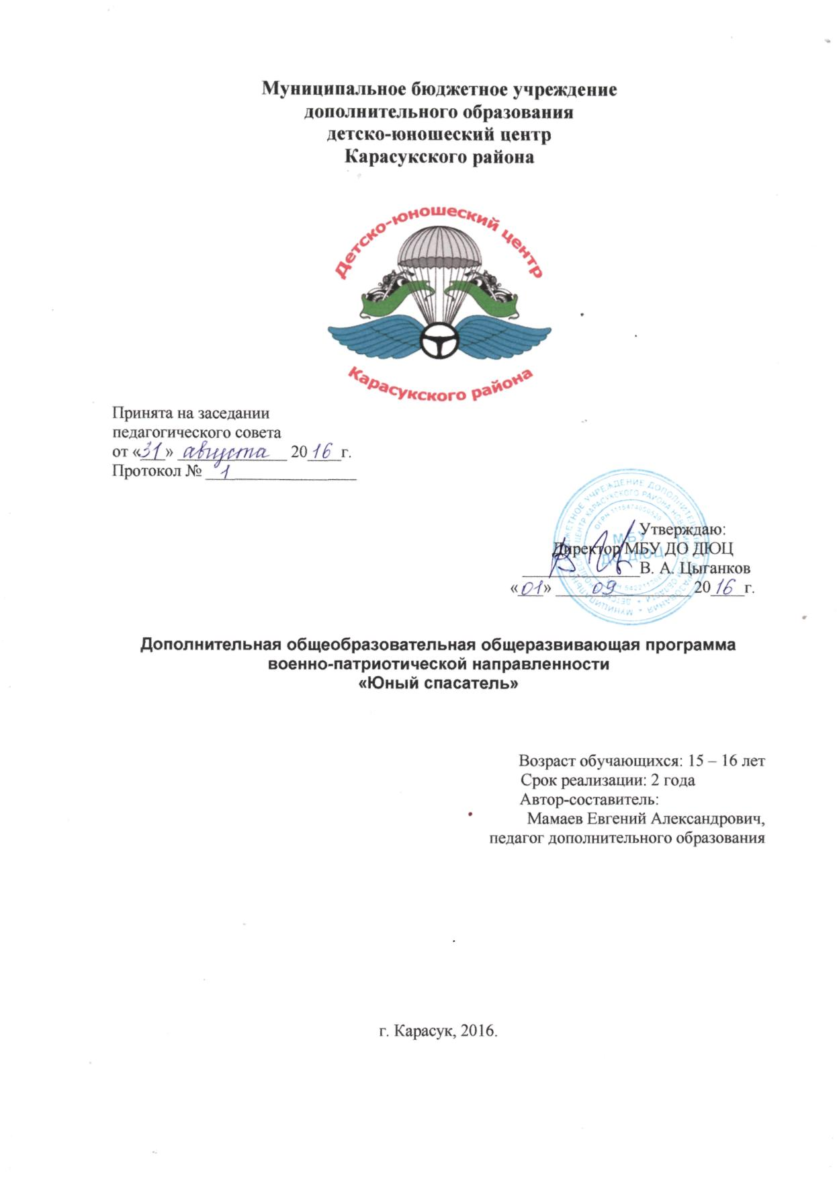

- Пояснительная записка.

Организация работы с детьми и подростками в области защиты от чрезвычайных ситуаций и подготовки к действиям в условиях социальных и военных конфликтов, как и криминогенных ситуаций, а также формирование активной позитивной жизненной позиции у подрастающего поколения являются одной из наиболее острых социальных проблем. Все еще велико число детей, пострадавших в результате различных чрезвычайных ситуаций природного и техногенного характера, дорожно-транспортных происшествий, неосторожного обращения с огнем, на воде и т. д. В подростковой среде наблюдаются проявления социального равнодушия и высокий уровень преступности.
Изменить сложившуюся ситуацию проведением какой-либо одной воспитательной кампании невозможно, только постоянное и систематическое применение воспитательных и образовательных средств в профилактической работе с подрастающим поколением может обеспечить определенный успех.
Значительную работу по созданию и реализации социально-педагогических и образовательных программ обучения детей действиям в экстремальных ситуациях природного и техногенного характера ведут учреждения дополнительного образования детей туристской направленности. Хороших результатов в вопросах патриотического воспитания, социализации и подготовки детей и подростков к действиям в чрезвычайных ситуациях различного характера достигли такие общественные объединения и движения, как: Российский союз молодежи, «Школа безопасности», «Юный спасатель», дружины юных пожарных и др.
В социально-педагогической и образовательной деятельности используются различные формы работы: от семинаров с руководителями детско-юношеских объединений, организаций и учреждений, формирования и подготовки поисково-спасательных отрядов из числа педагогической и родительской общественности и до полевых и стационарных лагерей с учебно-воспитательными программами, тренировочными занятиями, походами и соревнованиями.
Практика работы и анализ проведенных мероприятий позволяют сделать выводы о необходимости: развития указанных видов деятельности среди молодежи по профориентации и начальной профессиональной подготовке в области защиты от чрезвычайных ситуаций; как и сети общественных пунктов Единой государственной системы предупреждения и ликвидации чрезвычайных ситуаций; объединения отрядов «Юный спасатель» в единую общественную организацию; координации деятельности учреждений дополнительного образования детей и подготовки кадров общественных спасателей, имеющих опыт поисково-спасательных работ.
Программа «Юный спасатель» рассчитана на 1 год обучения 324 часа в год и включает в себя ряд лекционных занятий, практические занятия, соревнования.
Реализация этих мероприятий требует программно-целевого подхода.
Актуальность программы заключается в том, что в современных условиях на фоне непрерывного роста количества чрезвычайных ситуаций природного и техногенного характера и увеличения количества пострадавших, в том числе и погибших при ЧС, возникает острая необходимость не только обучить население правильным действиям в экстремальных ситуациях, но и обеспечить готовность населения к применению этих знаний.

Цели и задачи.
Целью настоящей программы является совершенствование военно-патриотического воспитания подростков и молодежи, основанного на принципах взаимопомощи, благородства, любви к людям и природе, приобщения к вопросам личной и коллективной безопасности.
Основными задачами данной программы является:
· Привлечение подростков и молодежи к вопросам личной и коллективной безопасности;
· Обучение практическим навыкам оказанию само и взаимопомощи, умелым и быстрым действиям в любой чрезвычайной ситуации;
· Обучение практическим навыкам и умению пользоваться индивидуальными и коллективными средствами защиты;
· Улучшение физической подготовки и приобщение подростков и молодежи к здоровому образу жизни;
· Защита и пропаганда прав детей, подростков и молодежи, определенных отечественными правовыми нормами;
· Проведение различных тренировок в форме слетов и соревнований по закреплению навыков поведения в экстремальных ситуациях соблюдения здорового образа жизни;
- Ожидаемые результаты
Реализация мероприятий, предусмотренных программой, будет способствовать:
· расширению сети объединений, учреждений и организаций, занимающихся воспитанием и подготовкой детей и подростков к действиям в экстремальных ситуациях;
· обеспечению непрерывного образовательного и воспитательного процесса в рамках социума;
· значительному увеличению числа детей - участников общественного детско-юношеского движения «Школа безопасности» и подростковых объединений «Юный спасатель», вовлекая их в социально значимую деятельность;
· оздоровлению и физическому развитию молодежи, а также профессиональной ориентации участников движения.
По окончании занятий школьники должны
з н а т ь:
· основные положения руководящих документов по вопросам организации и ведения аварийно-спасательных работ (АСР);
· функции спасательной службы и законодательную базу по ней;
· специфику аварий, катастроф и стихийных бедствий региона, их поражающие факторы и последствия;
· принципы организации и порядок ведения АСР при различных ЧС;
· свои задачи, права и обязанности;
· способы поиска, извлечения и транспортировки пострадавших в различных условиях;
· последствия применения современных видов оружия и специфику ведения АСР в этой ЧС;
· приемы оказания первой медицинской помощи;
· особенности оказания первой медицинской помощи при переломах различной локализации;
· способы переноски и транспортировки пострадавших при различных переломах;
· средства для оказания первой медицинской помощи;
· способы страховки и самостраховки;
· технику безопасности при выполнении АСР;
у м е т ь:
· ориентироваться в законодательной базе по аварийно-спасательному делу;
· оказывать первую медицинскую помощь пострадавшим;
· работать с компасом и картой, ориентироваться на местности в любое время суток при различных погодных условиях;
· контролировать свое морально-психологическое состояние при ЧС;
· применять приемы управления своим состоянием;
иметь представление:
· об отечественном и зарубежном опыте ведения АСР в различных ЧС природного и техногенного характера;
· о природных явлениях региона;
· о процессе горения, пожаре и его развитии;
· об особенностях тушения пожаров различных категорий на различных объектах;
· об основах психологических знаний и особенностях поведения человека в ЧС.
- Методы работы:
- Репродуктивный
- Частично- поисковый
- Проблемный
- Формы работы:
- Учебно-тренировочные занятия, лекции, беседы.
- Встречи с представителями государственной противопожарной службы МЧС России, МВД, ГО и ЧС города, комитета по здравоохранению.
- Соревнования.
- Походы.
- Инструкторская и судейская практика.
Ведущей формой работы является групповая форма обучения, которая способствует:
- вовлечению каждого ученика в активный познавательный процесс, что развивает умение думать самостоятельно, применять необходимые знания на практике, легко адаптироваться в меняющейся жизненной ситуации;
- развитию коммуникативных умений, продуктивного сотрудничества с другими людьми, так как ученик поочередно выполняет различные социальные роли: лидера, организатора, исполнителя и т.д.;
- испытанию интеллектуальных, нравственных сил участников группы при решении проблем безопасности;
- желание помочь друг другу, что исключает соперничество, высокомерие, грубость, авторитарность.
- Принципы работы:
- Принцип сотрудничества.
- Принцип научности.
- Принцип доступности.
- Принцип системности, заключающийся в единстве целостных ориентиров, целей, стиля,
содержания, форм и методов.
- Принцип развития ценностного подхода: не давая готовых ответов, дать детям оценить их выбор в повседневной жизни.
- Принцип добровольности.
7. Принцип взаимосвязи и взаимозависимости

РАСПРЕДЕЛЕНИЕ УЧЕБНОГО ВРЕМЕНИ
ОБЪЕДИНЕНИЯ «ЮНЫЙ СПАСАТЕЛЬ»

№ п/п | Раздел | Кол-во часов
1 | Фактор физико-географических условий | 6
2 | Факторы выживания | 6
3 | Передвижение на различной местности | 18
4 | Одежда, обувь и снаряжение | 3
5 | Следопытство | 6
6 | Ориентирование | 36
7 | Ориентирование во времени | 9
8 | Ориентирование на местности | 18
9 | Ориентирование в условиях изменения погоды | 3
10 | Обеспечение жизнедеятельности | 18
11 | Медицинская подготовка | 24
12 | Добыча и разведение огня | 6
13 | Охота и рыбная ловля | 3
14 | Первоначальная парашютная подготовка | 36
15 | Тактико-специальная подготовка | 33
16 | Специальная техническая подготовка | 18
17 | Начальная альпинистская подготовка | 27
18 | Противопожарная подготовка | 24
19 | Водная подготовка | 27
20 | Итоговое занятие | 3
ИТОГО: |  | 324

Планирование занятий объединения «Юный спасатель»

№ | Тема занятий | Кол-во часов | Вид занятий  (т. пр.)
Фактор физико-географических условий (6 часов)
1. | Краткая физико – географическая характеристика зоны тайги | 3
2. | Человек в условиях автономного существования в тайге | 3
Факторы выживания (6 часов).
3 | Организация укрытий в полевых условиях | 3
4 | Требования к базированию | 3
Передвижение на различной местности (18 часов)
5 | Организация передвижения | 3
6 | Особенности передвижения ночью | 3
7 | Способы передвижения и преодоления различных препятствий | 3
8 | Переправы через водные преграды | 3
9 | Передвижение в горной местности | 3
10 | Переход в тайге | 3
11 | Одежда, обувь и снаряжение (3 часа)
Следопытство (6 часов)
12 | Изучение следов пешеходов, лыжников | 3
13 | Выбор маршрута движения | 3
Ориентирование (36 часов)
14 | Топографические и специальные карты, используемые для ориентирования | 3
15 | Понятие о масштабе | 3
16 | Классификация и назначение топографических карт | 3
17 | Планы городов и специальные карты | 3
18 | Условные знаки и обозначения на картах | 3
19 | Разграфка и номенклатура топографических карт | 3
20 | Подготовка карты к работе | 3
21 | Чтение карт | 3
22 | Определение широты и долготы | 3
23 | Измерения по карте | 3
24 | Определение прямоугольных координат | 3
25 | Географические координаты и определения их по карте | 3
Ориентирование во времени ( 9 часов)
26 | Ориентирование во времени | 3
27 | Определение времени по солнцу и компасу | 3
28 | Определение времени по созвездию большой медведицы | 3
Ориентирование на местности (18 часов)
29 | Ориентирование на местности | 3
30 | Ориентирование по звуку и цвету | 3
31 | Особенности ориентирования в различных природных условиях | 3
32 | Простейшие измерения на местности | 3
33 | Нанесение на карту объектов | 3
34 | Определение направления движения и выдерживания направления | 3
35 | Ориентирование в условиях изменения погоды ( 3 часа).
 | Обеспечение жизнедеятельности (18 часов)
36 | Обеспечение пищей | 3
37 | Приготовление пищи | 3
38 | Использование в питании природных ресурсов | 3
39 | Водоснабжение | 3
40 | Добывание подземных вод | 3
41 | Очистка воды | 3
Медицинская подготовка (24 часа)
42 | Первая помощь при ранениях, кровотечениях | 3
43 | Особенности оказания первой помощи при ранениях головы, грудной клетки и живота | 3
44 | Первая помощь при ушибах, вывихах и переломах | 3
45 | ПП при потере сознания, сотрясении мозга, легкой и тяжелой контузии, шоке | 3
46 | ПП при ожогах и перегреве тела, поражении молнией и электрическим током | 3
47 | ПП при охлаждении тела и болезнях, обусловленных географической средой | 3
48 | Приемы спасения утопающего. Способы удаления воды из легких и желудка | 3
49 | Первая помощь при укусах змей | 3
Добыча и разведение огня (6 часов)
50 | Способы добывания огня без спичек | 3
51 | Способы разведения костра, поддержание огня и виды костров | 3
52 | Охота и рыбная ловля (3 часа)
Первоначальная парашютная подготовка (36 часов)
53 | История создания парашюта и развитие парашютизма | 3
54 | Авиационный парашют – русское изобретение | 3
55 | Зарождение и развитие массового парашютного спорта в нашей стране | 3
56 | Парашютный спорт | 3
57 | Материальная часть людских десантных парашютов | 3
58 | Страхующие парашютные приборы ТТХ | 3
59 | Укладка людских десантных парашютов 1,2 этапы | 3
60 | Укладка людских десантных парашютов 3,4 этапы | 3
61 | Укладка людских десантных парашютов 5,6 этапы | 3
62 | Наземная отработка элементов прыжка | 3
63 | Наземная отработка приземления | 3
64 | Наземная отработка нештатных ситуаций | 3
Тактико-специальная подготовка (33 часа)
65 | Классификация ЧС | 3
66 | ЧС природного характера | 3
67 | ЧС техногенного характера | 3
68 | ПСР при ЧС на автомобильном транспорте (дтп) | 3
69 | Ликвидация ЧС на ЖКХ | 3
70 | АСР в зоне разрушений | 3
71 | Меры безопасности в зоне разрушений | 3
72 | Условные знаки, применяемые при разведке в зоне разрушений | 3
73 | Организация и технология ведения ПСР при наводнениях | 3
74 | ЧС на железнодорожном транспорте | 3
75 | ЧС социального характера | 3
Специальная техническая подготовка (18 часов)
76 | Т.Т.Х. Г.А.С.И. | 3
77 | Т.Т.Х. П.А.С.И. | 3
78 | Т.Т.Х. Э.А.С.И. | 3
79 | Технические приборы поиска людей | 3
80 | Основные факторы, вызывающие травматизм | 3
81 | Принципы, методы, средства обеспечения безопасности | 3
Начальная альпинистская подготовка (27 часов)
82 | Страховка при работе на высоте с использованием веревки и различного страховочного снаряжения | 3
83 | Снаряжение для действий на высоте | 3
84 | Высотное аварийно-спасательное снаряжение для спасательных формирований и самоспасения | 3
85 | Специализированное снаряжение для промышленного альпинизма | 3
86 | Системы самоспасения с высоты для неподготовленных людей | 3
87 | Специальное снаряжение для действий антитеррористических подразделений на высоте | 3
88 | Палиспасные системы | 3
89 | Спуск пострадавшего с высоты при помощи альп. Снаряжения | 3
90 | Узлы Жигорева | 3
Противопожарная подготовка (24 часа)
91 | Общие сведения о процессе горения | 3
92 | Пожарная тактика и её задачи | 3
93 | Тушение пожаров | 3
94 | Особенности тушения пожаров в различных условиях | 3
95 | Строительные материалы и их поведение в условиях пожара вследствие возможного взрыва баллона с газом | 3
96 | Пожарно-техническая подготовка | 3
97 | Пожарно-строевая подготовка | 3
98 | Упражнения с пожарно-техническим оборудованием | 3
Водная подготовка (27 часов)
99 | Понятие о водных акваториях | 3
100 | Основы лоции | 3
101 | Основы навигации | 3
102 | Плавсредства, применяемые при проведении ПСР | 3
103 | Управление и маневрирование гребными судами | 3
104 | Управление и маневрирование моторными судами | 3
105 | ПСР на водных акваториях | 3
106 | Меры безопасности при проведении ПСР на воде | 3
107 | Спасение пострадавших на воде | 3
108 | Итоговое занятие (3 часа)
ИТОГО |  | 324

Для реализации программы необходимо:

1.Список минимального снаряжения, необходимого для проведения тренировочных занятий, тематических походов, соревнований.

№ п/п | Наименование снаряжения | Количество | № п/п | Наименование снаряжения | Количество
1 | Палатка туристическая-4 местная | 2 | 11 | Веревка вспомогательная-8мм | 60м
2 | Палатка хозяйственная-1 местная | 1 | 12 | Репшнур-10мм | 60м
3 | Тент 6х4 | 2 | 13 | Карабин с муфтой | 20
4 | Костровой комплект | 1 | 14 | Компас | 10
5 | Котелок 5литров | 6 | 15 | Страховочная система | 10
6 | Топор туристский | 1 | 16 | Накидки от дождя | 10
7 | Лопатка складная | 1 | 17 | Спальные мешки | 10
8 | Пила ручная(мягкая) | 2 | 18 | Коврик  теплоизоляционный | 10
9 | Фонарь электрический(налобный) | 10 | 19 | Рюкзак с полиэтиленовым вкладышем | 10
10 | Веревка основная – 12мм | 40м | 20 | Медицинская аптечка. | 1

2. Обеспечить выезд учащихся для практических занятий в условиях природной среды.

3. Организовать экскурсии в подразделения МЧС.

Методическое сопровождение

- Вспомогательный материал к различным тестам и бланки для ответов.
- Видеотека материалов по теме «Школа выживания», «Начальная парашютная подготовка»
- Тематические таблицы и рисунки.

Список литературы
- Полевые туристские лагеря 2000г.- А.Г.Маслов, Ю.С.Константинов, И.А.Дрогов.
- Поведение учащихся в экстремальных условиях природы,2003г.- С.Э. Некляев.
- Школа выживания в экстремальных ситуациях 2000г.- Генрих Ужегов.
- Справочник туриста- Штюрмер. Ю. А.
- «Чрезвычайные ситуации».- учебное пособие по ГОЧС 2003г.
Справочник по оказанию ПМП - И.Ф.Богоявленский.2005г.
- Емельянчик В.К., Капитонова М.Е. Ваши шансы избежать беды: Учебное
пособие / Сборник ситуационных задач по курсу «Основы безопасности
жизнедеятельности» - СПб.: «КАРО», 2002.
7. Пономарёв В.Т. Энциклопедия безопасности. – Д.: Сталкер, 1997.
8. Правила поведения и действия населения при стихийных действиях, авариях, катастрофах. Пособие. М., 1993
9. Семёнов С.И. и др. Проведение занятий по гражданской обороне. М., 1990

